V Международный конкурс исследовательских работ школьников "Research start" 2022/2023

Коммунальные отходы: проблемы сбора, утилизации, вторичного использования и пути их решения.

Автор: Денисенко Дарья Денисовна, учащаяся 10 класса естественного
профиля МБОУ «Лицей №1»
г. Усолье-Сибирское Иркутской области
Руководитель: Тюкавкина Марина Геннадьевна, учитель биологии высшей квалификационной категории,
МБОУ «Лицей №1» г. Усолье-Сибирское Иркутской области

Иркутск 2022-2023 год
Оглавление:

Введение 3

- Основная часть

  - Правовые основы обеспечения экологической 4
безопасности
  - Твердые коммунальные отходы понятие 6
  - Классификация твердых коммунальных отходов 7
  - Сроки разложения коммунальных отходов и их
воздействие на окружающую среду. 8

- Практическая часть

  - Разработка проекта и создание макета домашнего
биореактора 9
  - Описание работы биогазовой установки. 10

Заключение 11

Приложения 12

Список используемой информации 15

Введение.
Вся жизнь человека связана с появлением огромного количества разнообразных отходов. Горы мусора по всей планете растут с очень высокой скоростью.
Проблема: в настоящее время масса потока твердых коммунальных отходов, поступающего ежегодно в биосферу, достигла почти геологического масштаба и составляет около 400 млн. тонн в год. Твердые промышленные и коммунальные отходы (ТП и КО) засоряют и захламляют окружающий нас природный ландшафт, а также являются источником поступления вредных химических, биологических и биохимических веществ в окружающую природную среду. Это создает определенную угрозу здоровью и жизни населения целых районов, поселков, городов и областей, а также будущим поколениям людей, рожденным на загрязненной территории.
Прочитав статистику, я задумалась, возможно ли переработав коммунальный мусор, получить что-то полезное. Я решила попробовать создать биореактор для выработки биогаза и полезных удобрений для нужд одного или двух домов сельского типа.
Актуальность: в настоящее время, когда налицо известные трудности с традиционными видами топлива (уголь, нефтепродукты и т. п.), а о стоимости их и говорить не приходится, биогаз если не полностью, то хотя бы частично обеспечит потребности сельских жителей, владельцев дачных и садовых участков в топливе. Кроме того, при переработке отходов с целью производства биогаза эти отходы полностью идут в дело, в результате не только улучшается санитарное состояние территории, уничтожаются возбудители инфекционных заболеваний, исчезает неприятный запах гниющих растений, гибнут семена сорняков, но и образуются ценнейшие высококачественные органические удобрения, обладающие повышенным гумусным потенциалом.
Цель работы: разработка биогазовой установки, на основе использования твердых коммунальных отходов для обеспечения энергией в пределах одного дома.
Задачи:
- Ознакомление с нормативно-правовой базой по охране окружающей среды.
- Сформировать понятие твердых коммунальных отходов.
- Ознакомиться с классификацией твердых коммунальных отходов
- Изучить сроки и условия разложения твердых коммунальных отходов и их действие на окружающую среду
- Разработать проект домашнего биореактора.

- Основная часть
1.1 Правовые основы обеспечения экологической безопасности
Природоохранным законодательство называется совокупность юридических норм, принятых государством и направленных на охрану и сбережение природных ценностей, рациональное использование и воспроизводство природных ресурсов, обеспечение, формирование и улучшение качества окружающей среды в интересах настоящих и бузующих поколений.
Источниками экологического права, образующими экологическое законодательство Российской Федерации, являются следующие правовые документы:
- Конституция РФ;
Конституция Российской Федерации (1993г.) провозглашает права граждан на землю и другие природные ресурсы, на благоприятную окружающую среду, на возмещение ущерба, причиненного его здоровью, на участие в экологических организациях и общественных движениях, на получение информации о состоянии окружающей природной среды и о мерах по ее охране. Одновременно Конституция РФ устанавливает обязанности граждан соблюдать требования природоохранного законодательства, принимать участие в охране окружающей природной среды, повышать уровень знаний о природе и экологическую культуру.
- Законы и иные нормативные акты РФ и субъектов РФ в области природопользования и охраны окружающей среды;
Федеральный закон «Об охране окружающей среды» (ФЗ-7) (2002г.) лежит в основе природоохранного законодательства РФ. Задачами природоохранительного законодательства РФ являются регулирование отношений в сфере взаимодействия общества и природы с целью сохранения природных богатств и естественной среды обитания человека, предотвращения экологически вредного воздействия хозяйственной и иной деятельности, оздоровления и улучшения качества окружающей природной среды, укрепления законности и правопорядка в интересах настоящего и будущих поколений людей.
Федеральный закон «Об экологической экспертизе» (ФЗ-174) (1995г.) регулирует отношения в области экологической экспертизы, направлен на реализацию конституционного права граждан РФ на благоприятную окружающую среду посредством предупреждения негативных воздействий хозяйственной и иной деятельности на окружающую природную среду и предусматривает в этой части реализацию конституционного права субъектов РФ на совместное с РФ ведение вопросов охраны окружающей среды и обеспечение экологической безопасности.
Федеральный закон «Об особо охраняемых природных территориях» (ФЗ-33) (1995г.) регулирует отношения в области организации, охраны и использования особо охраняемых природных территорий в целях сохранения уникальных и типичных природных комплексов и объектов, достопримечательных природных образований, объектов растительного и животного мира, их генетического фонда, изучения естественных процессов в биосфере и контроля за изменением ее состояния, экологического воспитания населения.
Федеральный закон «Об охране атмосферного воздуха» (ФЗ-96) (1999г.) устанавливает правовые основы охраны атмосферного воздуха. Важнейшими общими мероприятиями охраны воздушного бассейна названы установление нормативов предельно допустимых концентраций (ПДК) и предельно допустимых выбросов (ПДВ), а также платы за выбросы в атмосферу загрязняющих веществ.
Федеральный закон «Об отходах производства и потребления» (ФЗ-89) (1998г.) определяет правовые основы обращения с отходами производства и потребления в целях предотвращения их вредного воздействия на здоровье человека и окружающую природную среду, а также вовлечения таких отходов в хозяйственный оборот в качестве дополнительных источников сырья.
Федеральный закон «О санитарно-эпидемиологическом благополучии населения» (ФЗ-52) от 30 марта 1999г. Закон направлен на обеспечение санитарно-эпидемиологического благополучия населения как одного из основных условий реализации конституционных прав граждан на охрану здоровья и благоприятную окружающую среду.
  - Понятие твердых коммунальных отходов
Твердые коммунальные отходы (ТКО) – это уже использованные и ненужные человеку предметы, которые он выбрасывает в мусорные контейнеры или транспортирует специально обозначенные зоны.
При этом ТКО принято делить на органическую составляющую (еда) и бытовой мусор (например, текстиль, бумага, стекло и др.). Из всех видов отходов ТКО составляет 25%, причем количество выбрасываемого бытового мусора каждый год неуклонно увеличивается, что превращается во все более серьезную экологическую проблему.
В нашей стране уже накоплено более 35 миллиардов тонн твердых отходов, занимающих 4 миллиона гектаров площади Российской Федерации.

1.3. Классификация твердых коммунальных отходов.
Твердые коммунальные отходы делятся на группы по нескольким параметрам. Так, по составу выделяют:
- органику;
- древесину;
- металл;
-стекло;
- пластик;
- текстиль;
-картон и бумагу;
- кожу.
По сроку службы утильсырье делится на:
- длительного пользования (техника, автомобильные покрышки, посуда и т.д.);
- кратковременное (текстильная, бумажная продукция).
Отдельная классификация характеризует ТКО с точки зрения вреда для человека и окружающей среды.
По степени опасности отходов для окружающей среды их делят на 5 классов опасности:
К первому классу (чрезвычайно опасные) относятся отходы, наносящие природе максимальный вред.
Например, термометры, которые выделяют токсины, отравляющие окружающую среду.
Второй класс опасности (высокоопасные) подразумевает отходы, вред от которых достаточно ощутим, природа после их воздействия восстанавливается в течение 30 и более лет. В эту группу входят электролитные аккумуляторы, машинное масло.
К третьему классу опасности (умеренно опасные) относятся отходы, последствия захоронения которых проходят в 10-летний срок (строительные материалы, содержащие тяжелые металлы, например).
Четвертый класс опасности (малоопасные) представлен относительно безвредными отходами, загрязняющими окружающую среду на срок не более 3 лет – древесиной, бумагой, пластиком.
В пятой группе (практически неопасные) находятся полностью безопасные, быстроразлагающиеся пищевые отходы и созданная из природного сырья (керамика) посуда.
1.4.Сроки разложения твердых коммунальных отходов и их воздействие на окружающую среду
Виды мусора | Сроки разложения | Вред природе от мусора
Туалетная бумага | от 2 до 4 дней | нет
Помет животных | до 10 дней | нет
Банановая кожура | 3 - 4 недели | нет
Другие пищевые отходы | от 10 дней до 1 мес. | минимален
Бумажные полотенца | от 1 мес. до 1,5 мес. | нет
Газетная бумага и книги | от 1 мес. до 3 мес. | краска на бумаге токсична
Листья, семена, ветки | от 1 мес. до 1 года | нет
Веревка из хлопка | от 3 мес. до 1 года | нет
Натуральная одежда и ткани | От 2 до 3 лет | нет
Остатки костей | до 7 лет | нет

2. Практическая часть
2.1. Разработка проекта и создание макета домашнего биореактора
Мы разработали домашний биореактор, который при переработке коммунального мусора способен вырабатывать биогаз.
(см. рисунок 1,2,3 биореактора ПРИЛОЖЕНИЕ) Биореактор – это прибор осуществляющий перемешивание культуральной среды в процессе микробиологического синтеза. Такие устройства обеспечивают быстрое перегнивание экскрементов, а также создают оптимальные условия для жизнедеятельности метанобразующих бактерий — метаногенов. Наиболее важными условиями, обеспечивающими максимально комфортные условия для деятельности метаногенов, являются:
- отсутствие притока кислорода (герметичность);
- постоянная температура, соответствующая типу процессов, происходящих в реакторе;
- регулируемый приток свежего материала;
- регулируемый отвод газа и отходов раздельно жидкой и твердой фракции;
- регулярное перемешивание содержимого, предотвращающее разделение на твердую и жидкую фракции.
Наш биореактор — это конструкция, состоящая из пластиковой бочки с двойными стенками, толщина стенок 5-7 миллиметров. В межстеночном пространстве располагаются нагревательные элементы. С помощью термометра контролируется температура внутри реактора. По газоотводной трубке получившийся газ выводится из реактора. Опрыскиватель находится на крышке бочки и его функция -поддерживать влажность отходов. Сито — это пористая перегородка, на которой размещены твердые отходы и навоз, фильтрат проходит сквозь сито и скапливается в поддоне, затем удаляется.
Поддон - для извлечения гумуса и сбора фильтрата.
2.2. Описание работы биогазовой установки
Коммунальные отходы (пищевые отходы, бумага, ткань, ветки, листья) сортируются вручную и поступают в накопитель отходов, в котором содержатся до достижения определенного количества (в зависимости от емкости накопителя). Затем оправляются в садовый измельчитель.
Следующий этап – биореактор. Для ускорения брожения добавляем навоз. С использованием навоза выделяется большее количество тепла. Смешиваясь с продуктами твердых отходов, полученный гумус будет более рыхлый. Повышается увлажнение. Перемешивание нужно для обеспечения более быстрого проникновения воды. Анаэробная биоконверсия (метановое брожение) происходит в герметичных условиях в три этапа.
На первом этапе происходит гидролитическое расщепление высокомолекулярных соединений (полисахаридов, жиров, белков) до низкомолекулярных органических веществ (сахаров, глицерина, жирных кислот, аминокислот).
На втором этапе при участии кислотообразующих бактерий низкомолекулярные соединения преобразуются в органические кислоты (масляную, пропионовую, молочную) и их соли. При этом образуются так же спирты, углекислый газ, водород, а затем сероуглерод и аммиак.
Метановое брожение осуществляется непосредственно на третьем этапе, в ходе которого метановые бактерии образуют углекислый газ и метан.
Отходы, оставшиеся после реакции, разделятся на 2 типа: жидкие (это фильтрат, скапливающийся на поддоне и отводящийся из реактора, содержит много растворенных органических питательных веществ) и твердые (отходы, оставшиеся на решетки после стадии метанового брожения). Жидкие идут на опрыскивание огорода, а твердые на подкормку растений.
Газ (метан), отправляется в отчистку, далее в резервуар для хранения газа.
Потом следует этап когенерации газа в электричество. Из 1 м3 биогаза в генераторе можно выработать> 2 кВт электроэнергии.
Опрыскивание жидкими отходами - все питательные вещества поглощаются растениями и не настолько сильно испаряются как при поливе.

Заключение:
С помощью биореактора мы решаем множество проблем на приусадебном участке:
- Уменьшение отходов на участке.
- Возможность экономить на электрической энергии
- Получение минеральных удобрений
- Возможность продавать излишки удобрений и электроэнергию соседям.

ПРИЛОЖЕНИЕ
Рисунок 1

Внешний вид домашнего биореактора

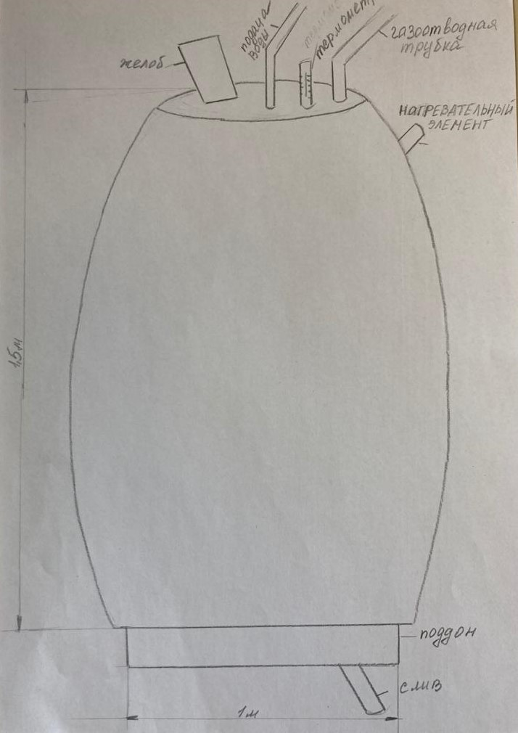

Рисунок 2
Внутренний вид домашнего биореактора

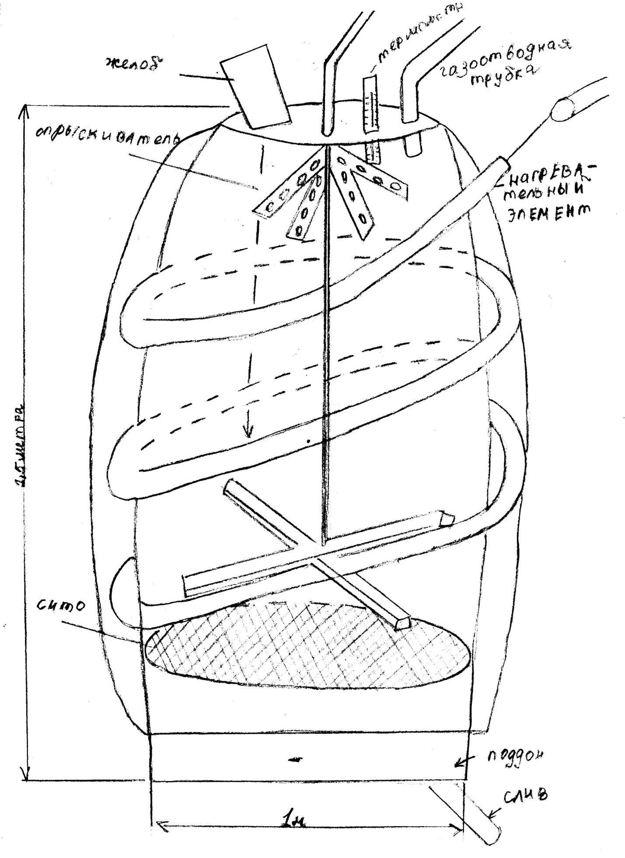

Рисунок 3

Макет домашнего биореактора

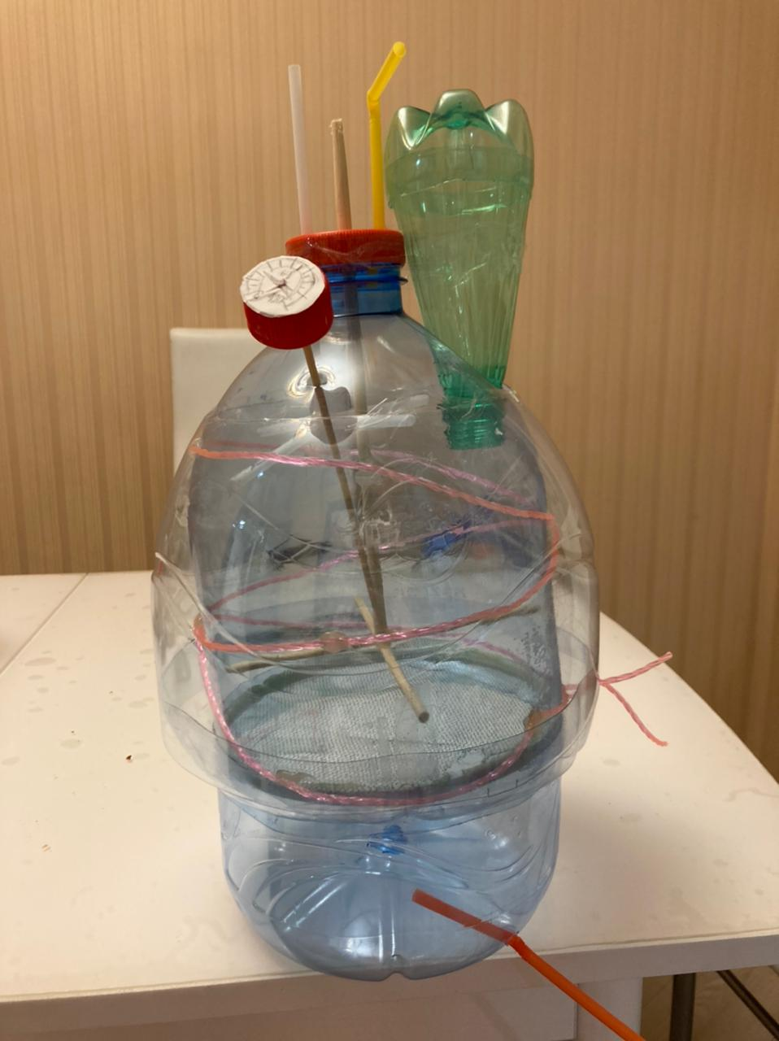

4.Список используемой информации
https://positroika-doma.ru/
https://sovet-ingenera.com/
https://ecology.aonb.ru/
https://nsportal.ru/ap
https://vtorothodi.ru/
https://infotables.ru/
https://rcycle.net/

